# 华夏银行 KubeSphere on VMware环境：multus-cni+calica+macvlan+trunk

**一，项目背景：**

华夏银行是股份制银行，IT部门庞大，早在在2018年便开始使用容器云平台，目前生产和开发测试环境用的均是DaoCloud，光开发测试就好几套，有一套较老的环境，k8s版本是1.11，节点100多台，pod达上万以上，还有一套是1.18的，节点40台，pod数量1.3万个，但由于daocloud较于开发运维人员来说，并不太友好，不容易上手及管理，所以需要部署我们的kubespehre环境去纳管，而在纳管过程中也是遇到各种困难，目前的方式是：搭建一套host集群，在daocloud上再部署一套kubespehre作为member集群，纳入host集群实现统一管理，本次分享的内容主要是在host集群部署multus-cni+macvlan+trunk,这个场景对于银行来说比较普遍，因为由于业务原因，他们要求pod能够直接与物理vlan通信，且需要固定ip，我们只需要在node节点安装部署即可。

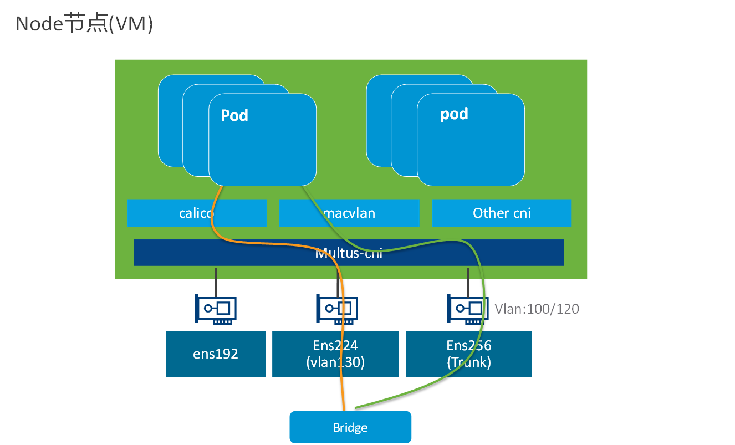

每台VM有3块网卡，默认管理网络为ens192（10.10.30.0/24），业务网分别为ens224（10.10.130.0/24）和ens256（10.10.120.0/24,10.10.100.0/24).接下来我们要做的工作有：

1，VMware 的vswitch或vds交换机必须要开启混杂模式和伪传输；

2，对ens256网卡划分vlan，ens224不要操作，因为在VMware层已经配置的是access模式，而Trunk模式则需要在网卡上划分vlan；

3，部署multus-cni，部署也比较简单，直接运行yaml文件，在各个节点启用daemonset；

4，配置macvlan，需要确保系统内核支持并加载了8021q的模块，默认3.9以上的linux内核才支持；

5，pod配置static ip，测试网关及不通node上pod间的通信。

涉及到的网络知识稍微有点多，我们按顺序来做配置

**二，VMware vSwitch配置**

注意，以下操作要在所有Vmware ESXi主机操作，因为VM会在各个ESXi漂移，必须确认所有主机配置一样才行。

ESXi主机>配置>虚拟交换机

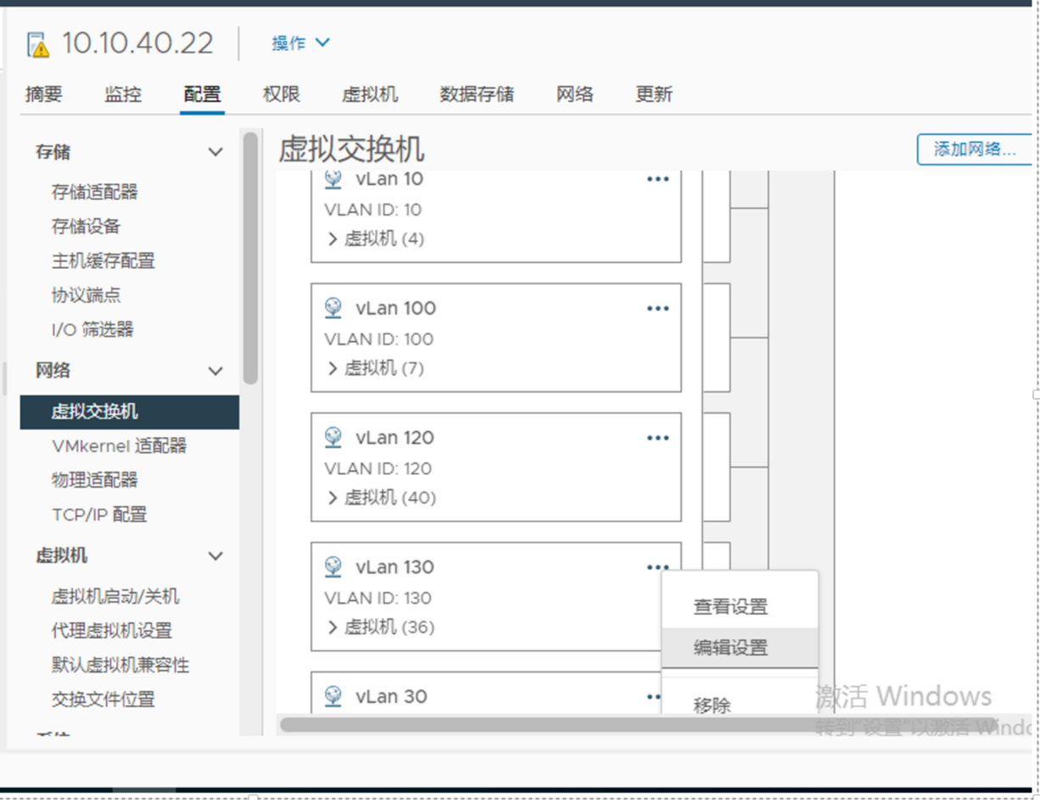

确保混杂模式，MAC地址更改，伪传输均已开启

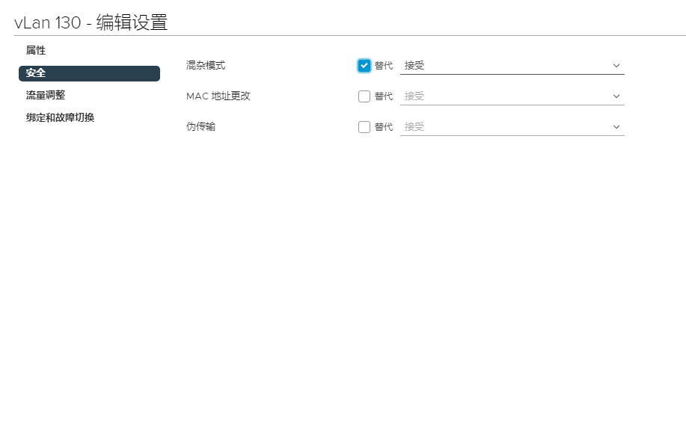

如果是Trunk模式，确认VLAN ID为4095，同样的确保混杂模式，MAC地址更改，伪传输均已开启

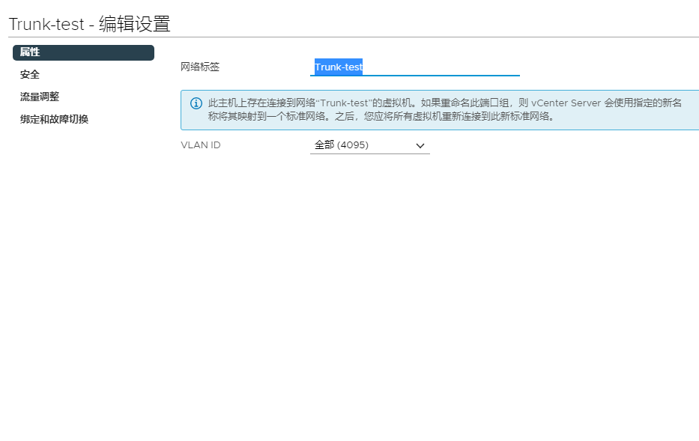

**三，虚拟机系统网卡配置**

**1,Access模式**

如果是access模式，则虚拟机不用配置vlan，只需要做如下配置即可。

# /etc/sysconfig/network-script/ifcfg-ens224

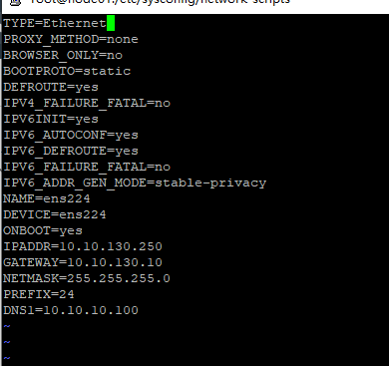

**2，Trunk模式**

如果是配置Trunk，则需要用vconfig工具进行配置：

**2.1，加载8021q模块**

首先要确认Linux系统内核是否已经支持VLAN功能：

当前使用内核以及操作系统版本：

[root@node02 network-scripts]# cat /etc/redhat-release

CentOS Linux release 7.5.1804 (Core)

查看核心是否提供VLAN 功能，执行

[root@node02 network-scripts]# dmesg | grep -i 8021q

[42523.460966] 8021q: 802.1Q VLAN Support v1.8

[42523.461134] 8021q: adding VLAN 0 to HW filter on device ens192

[42523.461312] 8021q: adding VLAN 0 to HW filter on device ens224

如果没有输出，则需要从内核加载，执行以下命令

[root@node02 network-scripts]# modprobe 8021q

[root@node02 network-scripts]#lsmod |grep -i 8021q //查看系统内核是否支持802.1q协议

8021q 18633 0

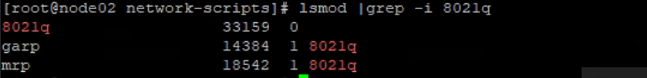

[root@test ~]# ls**pci** //确认网卡驱动是否已经正常加载

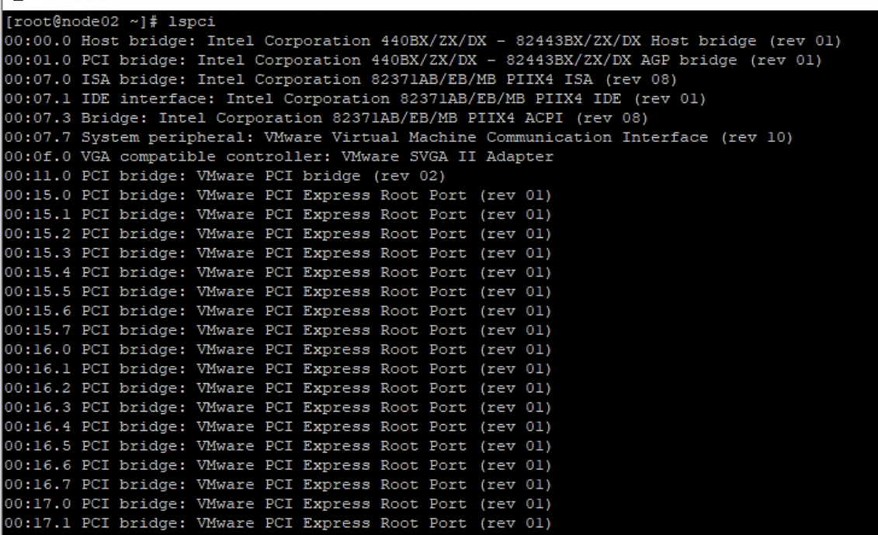

**2.2，网卡配置Trunk**

首先配置主网卡

[root@node01 network-scripts]# cat /etc/sysconfig/network-script/ifcfg-ens224

DEVICE=ens224

ONBOOT=yes

BOOTPROTO=none

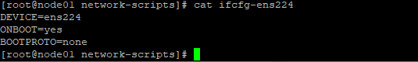

# ifdown ens224 && ifup ens224

# ip addr

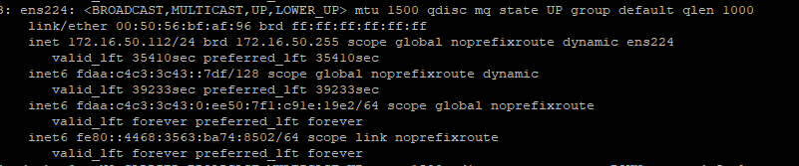

状态为up即可，这里它自动获取了一个ip，不用管它。

首先yum安装vconfig,如果有就不用装了

yum install vconfig

这里有另外一种情况，我们采用离线安装，一般yum源不带vcofnig，怎么办尼，可以下载vconfig二进制包再导入，第二种方式是直接用docker来执行，busybox即可，当然，这个也需要离线环境中有才行，如果是离线安装kubespehre，默认在library里就有busybox，我们启动即可：

docker run -it --rm --privileged --net=host --ipc=host --pid=host busybox:1.32 /bin/sh

#vconfig add ens224 130

#vconfig add ens224 120

#vconfig set_flag ens224.130 1 1

#vconfig set_flag ens224.120 1 1



配置子网卡

[root@node01 network-scripts]# **cat ifcfg-ens224.120**

DEVICE=ens224.120

ONBOOT=yes

BOOTPROTO=none

VLAN=yes

TYPE=Ethernet

[root@node01 network-scripts]# cat ifcfg-ens224.130

DEVICE=ens224.130

ONBOOT=yes

BOOTPROTO=none

VLAN=yes

TYPE=Ethernet

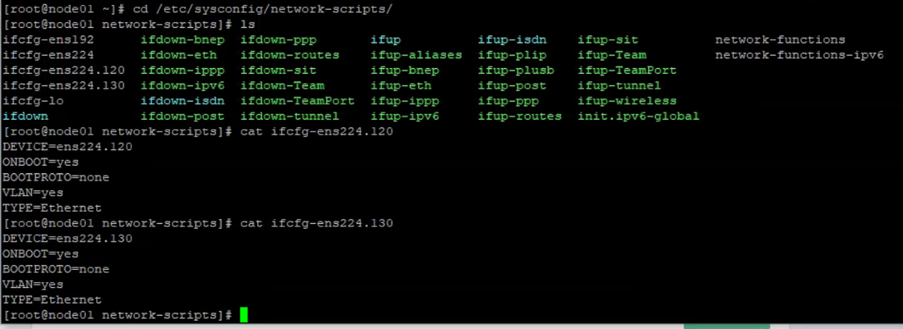

[root@node01 network-scripts]# **systemctl restart network**

[root@node01 network-scripts]# **ip a**

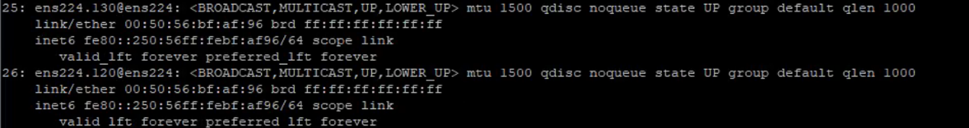

如果子网卡能够正常显示则没问题，有时会报如下错误：

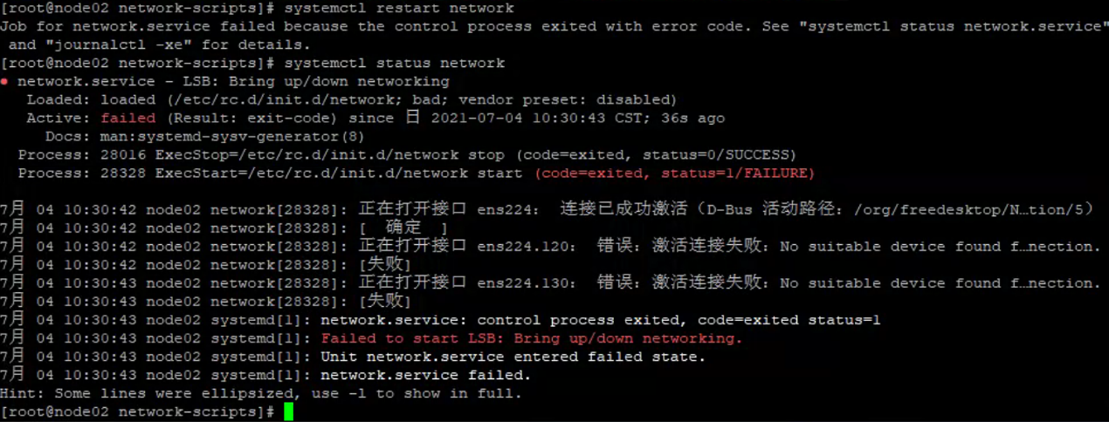

解决办法：禁用NetworkManager

1、systemctl stop NetworkManager

2、systemctl disable NetworkManager

重启之后，网络恢复正常

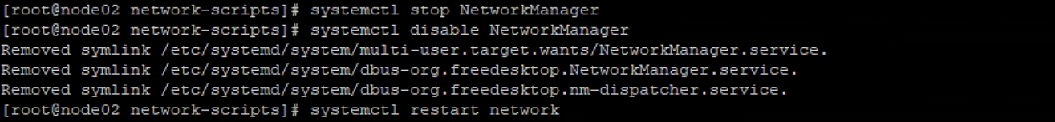

子网卡也启动正常。

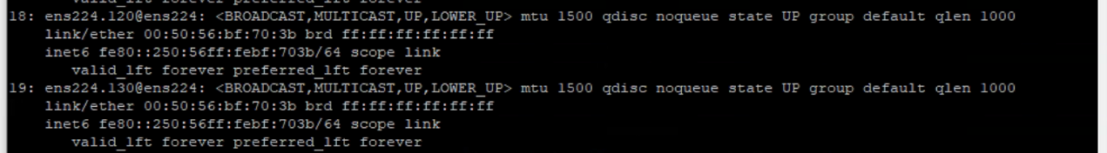

确认vlan配置

[root@node01 network-scripts]# cat /proc/net/vlan/

config ens224.120 ens224.130

[root@node01 network-scripts]# cat /proc/net/vlan/config

VLAN Dev name | VLAN ID

Name-Type: VLAN_NAME_TYPE_RAW_PLUS_VID_NO_PAD

ens224.130 | 130 | ens224

ens224.120 | 120 | ens224

[root@node01 network-scripts]#

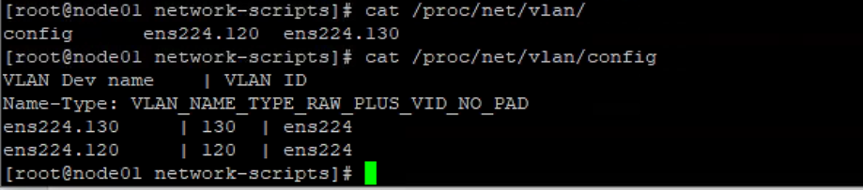

**四，部署Multus-cni**

部署前确保kubespehre是已经安装且正常的。

Multus-CNI是intel开发的一款应用于Kubernetes上的插件，可以作为其他CNI插件与k8s的中间件，使得kubernetes支持多个网络，实现网络冗余，为实现控制面与数据面分离提供支持。PS：multus-cni本身不提供网络配置功能，它是通过用其他满足CNI规范的插件进行container的网络配置，例如flannel/sriov等，更多信息可以查看github源码：https://github.com/k8snetworkplumbingwg/multus-cni

git clone <https://github.com/k8snetworkplumbingwg/multus-cni.git>

Multus-CNI与节点没有关系，我在master上操作，下载完进入目录：



安装非常简单，不需要更改任何东西，这里说一下离线安装，这里的image会去外网拉取镜像，如果是离线部署，可以先用docker pull到本地，再导入到客户环境

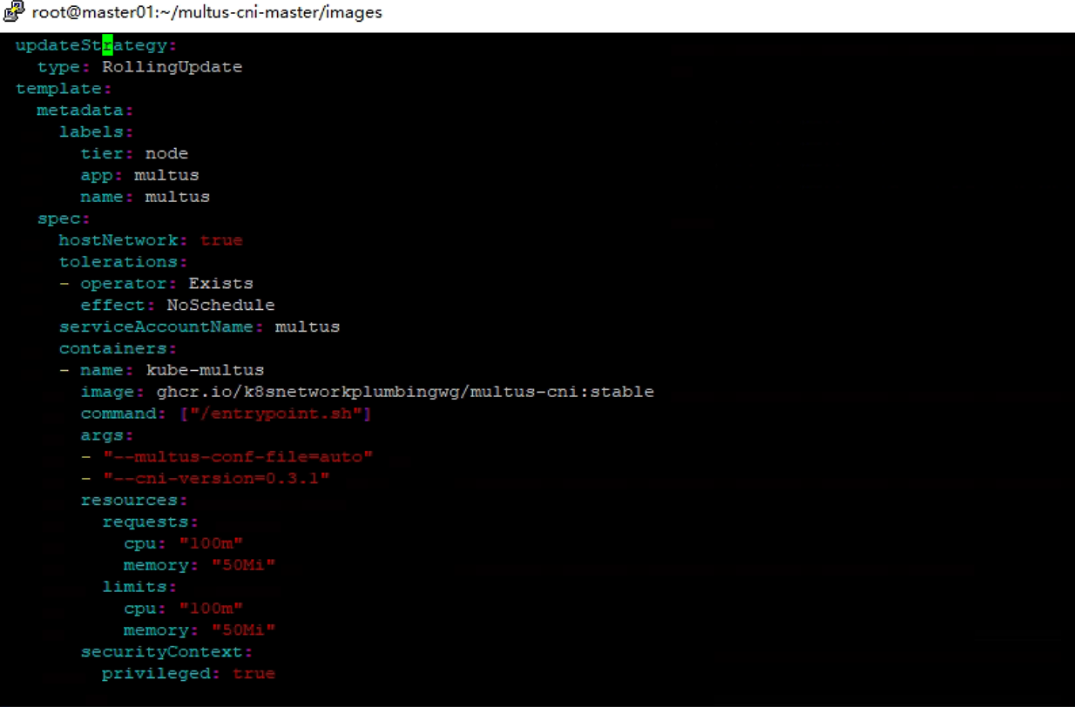

[root@master01 images]# **docker pull ghcr.io/k8snetworkplumbingwg/multus-cni:stable**

stable: Pulling from k8snetworkplumbingwg/multus-cni

Digest: sha256:e72aa733faf24d1f62b69ded1126b9b8da0144d35c8a410c4fa0a860006f9eed

Status: Image is up to date for ghcr.io/k8snetworkplumbingwg/multus-cni:stable

ghcr.io/k8snetworkplumbingwg/multus-cni:stable

导出至本地

[root@master01 images]# **docker save -o multus-cni:stable ghcr.io/k8snetworkplumbingwg/multus-cni:stable**



导入即可

[root@master01 images]# docker load -i multus-cni.tar

部署：

# **cat ./images/multus-daemonset.yml | kubectl apply -f -**

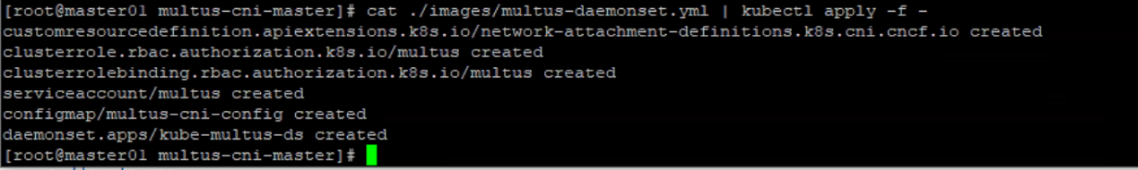

确认运行成功

[root@master01 multus-cni-master]# **kubectl get pod,daemonset -n kube-system |grep multus\***

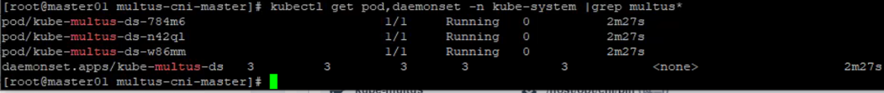

**五，配置Macvlan**

首先确认一下自己的multus-cni的版本，因为3.4版本以上的配置跟之前的不一样了，好多国内论坛的配置都是按以前的，包括multus-cni的github上也是，没有更新，直接导致的问题是给pod配置静态ip地址不生效，采用host-local或dhcp自动获取ip的方式可以按以下配置没有问题，但如果是host-local，有可能会分配到相同地址给pod，存在一些风险。

# /opt/cni/bin/multus --version

我的版本是最新的3.11，2021-07-04下载部署的



**1，Host-local方式**

以下是官方的配置参考：

如果是采用host-local，这样配置是没有问题的。

cat <<EOF | kubectl create -f -

apiVersion: "k8s.cni.cncf.io/v1"

kind: NetworkAttachmentDefinition

metadata:

name: macvlan-conf

spec:

config: '{

"cniVersion": "0.3.0",

"type": "macvlan",

"master": "eth0",

"mode": "bridge",

"ipam": {

"type": "host-local",

"subnet": "192.168.1.0/24",

"rangeStart": "192.168.1.200",

"rangeEnd": "192.168.1.216",

"routes": [

{ "dst": "0.0.0.0/0" }

],

"gateway": "192.168.1.1"

}

}'

EOF

建议按以下配置，不管是dhcp还是static，都行。

Host-local模式，即pod自动获取ip

# **vim macvlan-dhcp.yaml**

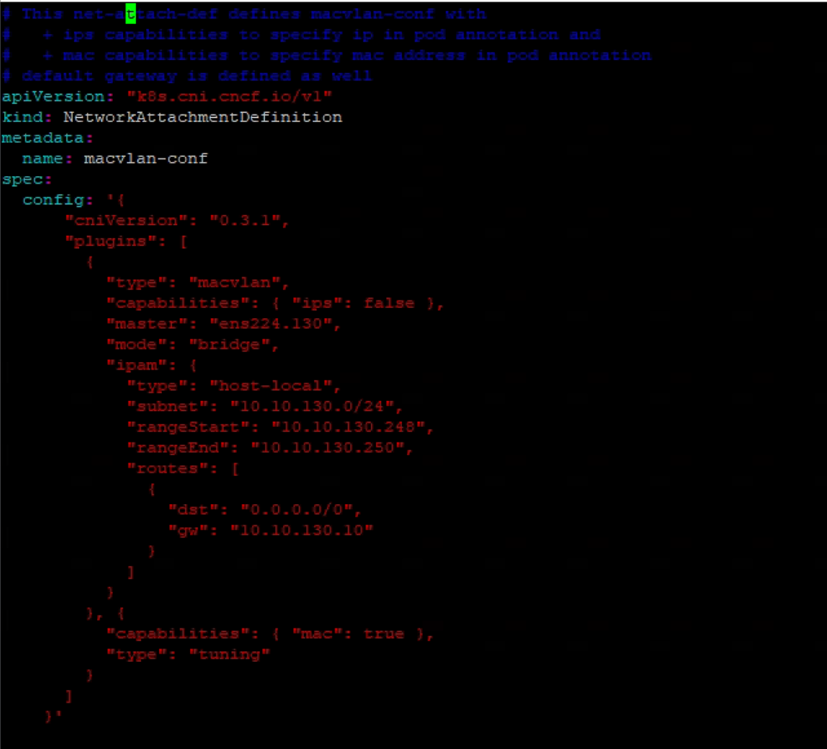

配置说明：

apiVersion: "k8s.cni.cncf.io/v1"

kind: NetworkAttachmentDefinition

metadata:

name: macvlan-conf

spec:

config: '{

"cniVersion": "0.3.1",

"plugins": [

{

"type": "macvlan", #插件名称，可以在/opt/cni/bin下查看支持哪些插件

"capabilities": { "ips": false }, #是否开启静态ip，如果是dhcp或host-local，则为false

"master": "ens224.130", #指定网卡，如果是access口，则直接写网卡名称即可，如ens224，如果是trunk，则需要看设置的vlan id，如ens224.130，表示的是vlan 130

"mode": "bridge", #macvlan的通信模式，可以去查阅一下，有五种模式：bridge，vepa，private，mactap，passthru，常用的为bridge和vepa模式，这里简单说下它俩的区别，bridge网络流量由系统网卡做转发，而vepa则是需要交换做转发，效率更加高效，但同时要求交换机能够支持发夹（hairpin） 功能，如果是bridge模式，pod是无法ping通宿主机网卡的，这点需要了解一下。

"ipam": {

"type": "host-local", #ip地址分配模式，有host-local,dhcp,static这三种模式，前两种都是自动获取ip，而host-local模式则在node节点上去维护ip表，这有可能会造成ip地址分配一样，建议用dhcp模式，而static模式则需要pod在启动时指定好ip地址，同时还可以设置mac地址

"subnet": "10.10.130.0/24", #dhcp网段

"rangeStart": "10.10.130.248", # 起始分配地址

"rangeEnd": "10.10.130.250", # 结束分配地址

"routes": [

{

"dst": "0.0.0.0/0", #添加默认路由，目标段，跟gw配合，表示去往0.0.0.0/0都走gw 10.10.130.10，但发现这样配置并不生效，因为pod中有calico的网卡，默认路由走的时calico网络，后面会解释这个应该怎么处理。

"gw": "10.10.130.10" #默认网关

}

]

}

}, {

"capabilities": { "mac": true }, #开启固定mac地址，如果有需求可以开启

"type": "tuning"

}

]

}'

**应用配置yaml文件**

[root@master01 ~]# **kubectl apply -f macvlan-dhcp.yaml**

networkattachmentdefinition.k8s.cni.cncf.io/macvlan-conf created

[root@master01 ~]# **kubectl get network-attachment-definition -A**

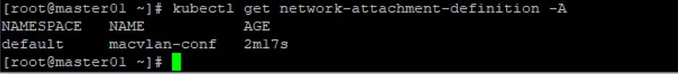

**可以看到，macvlan-conf已经生成，但如果不指定namespace的话，默认在default下，建议不要指定namespace，就让其放在default下，因为如果指向namespace，其他部门在引用时，还需要自己apply一份，这个比较麻烦，或者需要写对方项目的名称才行，这个也不方便，索性默认就好，namespace大家都指向default。**

**测试pod自动获取ip地址**

[root@master01 ~]# **cat pod02.yaml**

apiVersion: v1

kind: Pod

metadata:

name: pod2

namespace: dev-test #注意，我这里指定了namesapce，所以下面annotations中macvlan也需要指定namespace

annotations:

k8s.v1.cni.cncf.io/networks: default/macvlan-conf #default表示命名空间

spec:

containers:

- name: pod2

image: busybox:1.32

command:

- sleep

- '3600'

ports:

- containerPort: 80

nodeName: node01

[root@master01 ~]# kubectl apply -f pod02.yaml

pod/pod2 created

[root@master01 ~]# **kubectl exec -it pod2 -n dev-test -- ip a**

1: lo: <LOOPBACK,UP,LOWER_UP> mtu 65536 qdisc noqueue qlen 1000

link/loopback 00:00:00:00:00:00 brd 00:00:00:00:00:00

inet 127.0.0.1/8 scope host lo

valid_lft forever preferred_lft forever

2: tunl0@NONE: <NOARP> mtu 1480 qdisc noop qlen 1000

link/ipip 0.0.0.0 brd 0.0.0.0

4: eth0@if34: <BROADCAST,MULTICAST,UP,LOWER_UP,M-DOWN> mtu 1440 qdisc noqueue

link/ether 36:7b:29:0c:ab:c7 brd ff:ff:ff:ff:ff:ff

inet 10.233.82.164/32 brd 10.233.82.164 scope global eth0

valid_lft forever preferred_lft forever

5: net1@if25: <BROADCAST,MULTICAST,UP,LOWER_UP,M-DOWN> mtu 1500 qdisc noqueue

link/ether c2:e0:e3:81:a4:34 brd ff:ff:ff:ff:ff:ff

inet 10.10.130.250/24 brd 10.10.130.255 scope global net1

valid_lft forever preferred_lft forever

自动获取了10.10.130.250的地址，看是否能ping通网关：

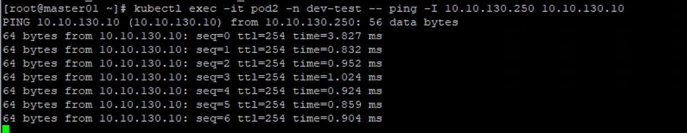

可以通网关，但是否能ping通其他node上的pod尼？我再apply pod1到node02上，我们测试一下

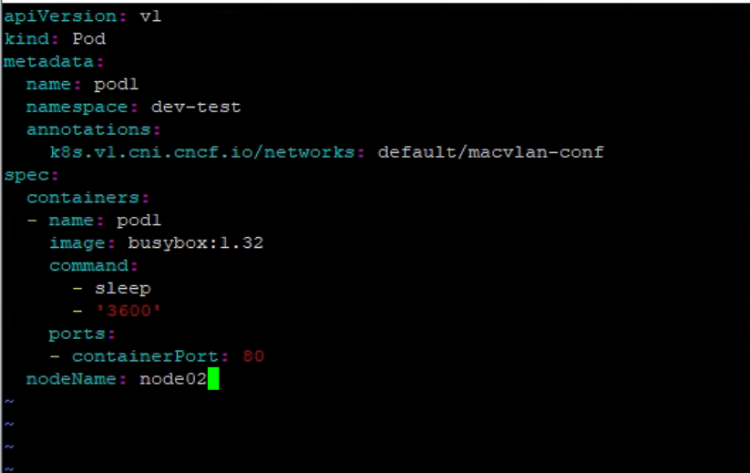

可以看到pod1获取的ip是10.10.130.248，且也能ping通网关

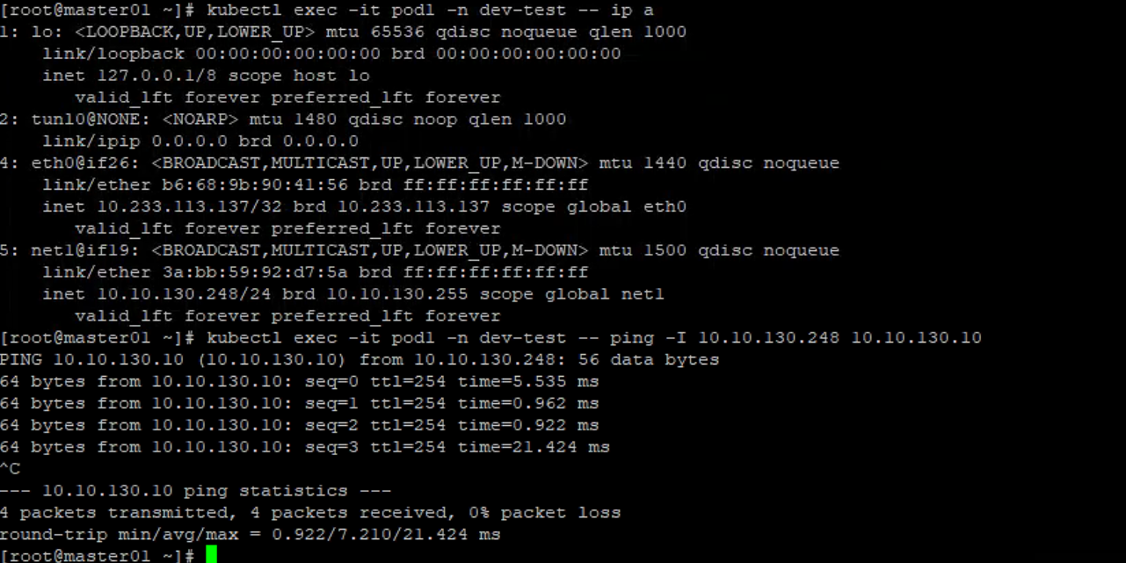

Pod1和pod2之间互相ping

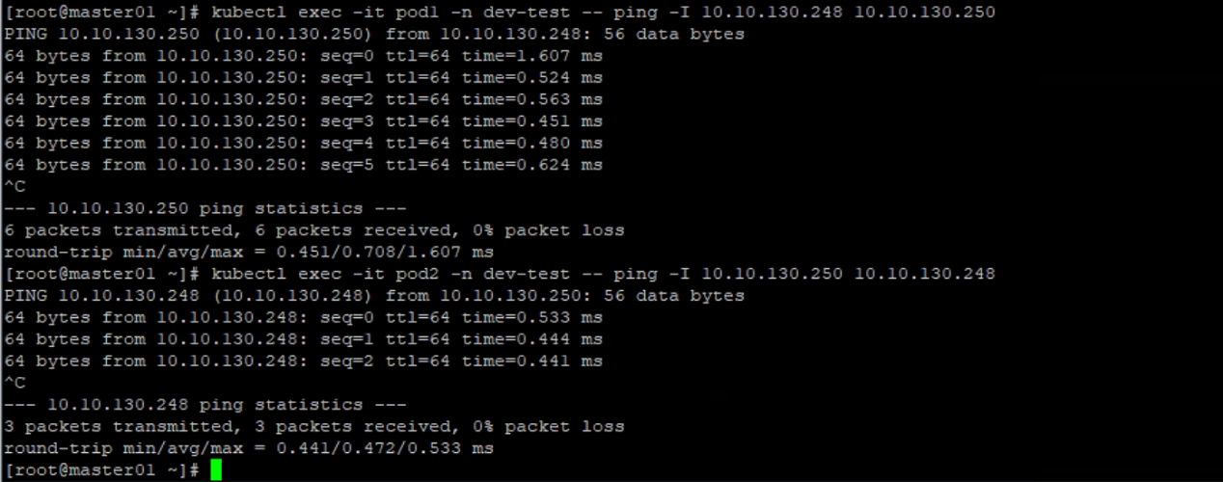

**2，static 静态ip地址方式**

拿120网段进行测试，macvlan配置文件如下：

#vim ens224.120.yaml

apiVersion: "k8s.cni.cncf.io/v1"

kind: NetworkAttachmentDefinition

metadata:

name: macvlan-vlan-120

spec:

config: '{

"cniVersion": "0.3.1",

"plugins": [

{

"type": "macvlan",

"capabilities": { "ips": true },

"master": "ens224.120",

"mode": "bridge",

"ipam": {

"type": "static",

"routes": [

{

"dst": "0.0.0.0/0",

"gw": "10.10.120.10"

}

]

}

}, {

"capabilities": { "mac": true },

"type": "tuning"

}

]

}'

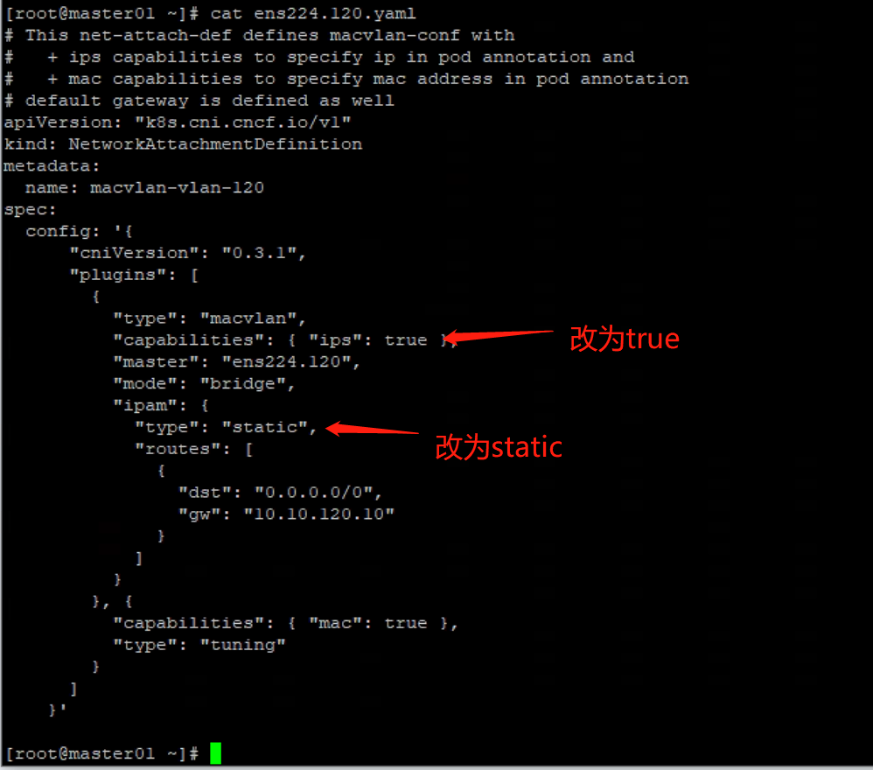

[root@master01 ~]# **kubectl apply -f ens224.120.yaml**

networkattachmentdefinition.k8s.cni.cncf.io/macvlan-vlan-120 created

您在 /var/spool/mail/root 中有新邮件

Pod1的配置：

apiVersion: v1

kind: Pod

metadata:

name: pod1

namespace: dev-test

annotations:

k8s.v1.cni.cncf.io/networks: '[

{ "name": "macvlan-vlan-120",

"namespace": "default", #macvlan所在的namespace

"ips": [ "10.10.120.248/24" ],

"mac": "c2:b0:57:49:cc:33",

"gateway": [ "10.10.120.10" ]

}

]'

spec:

containers:

- name: pod1

image: busybox:1.32

command:

- sleep

- '3600'

ports:

- containerPort: 80

nodeName: node01

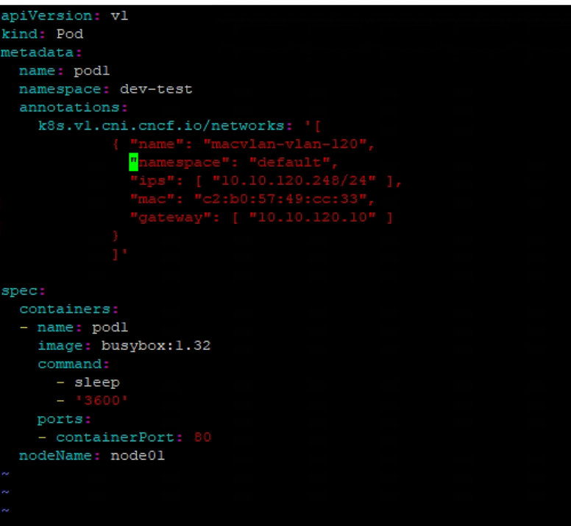

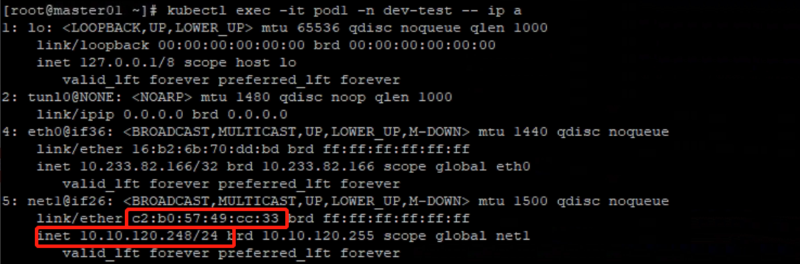

网关也能ping通

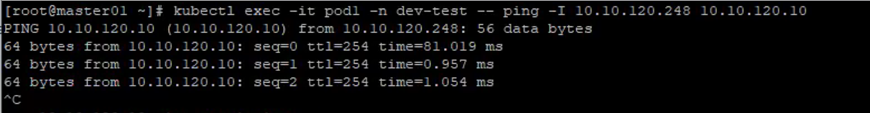

**至此配置就完事了吗？没有的，其实看到我上面部署的pod，但实际部署时会以Deployment形式部署，并且可以看到，我的测试，只是ping通同网段ip，不同网段如何通信尼？**

**比如：120通130段的ip，这个不做配置实际是无法通的，该如何解决？**



**六，实际生产中面临的问题扩展**

**1，pod如何ping通其他网段**

**物理vlan中，虚拟机配置ip地址，网关即可，并不需要配置路由，这是因为上面路由器会帮忙做转发，但在容器中，网络又不一样，光配置物理段vlan中的ip地址是无法与其他vlan通信的，能通信，也是默认走的calica的网络，并非实际vlan 网络的地址，下面我们来解决这个问题。**

[root@master01 ~]# **kubectl exec -it pod1 -n dev-test -- ip route**

default via 169.254.1.1 dev eth0

10.10.120.0/24 dev net1 scope link src 10.10.120.248

169.254.1.1 dev eth0 scope link

[root@master01 ~]# **kubectl exec -it pod1 -n dev-test -- ip a**

1: lo: <LOOPBACK,UP,LOWER_UP> mtu 65536 qdisc noqueue qlen 1000

link/loopback 00:00:00:00:00:00 brd 00:00:00:00:00:00

inet 127.0.0.1/8 scope host lo

valid_lft forever preferred_lft forever

2: tunl0@NONE: <NOARP> mtu 1480 qdisc noop qlen 1000

link/ipip 0.0.0.0 brd 0.0.0.0

4: eth0@if36: <BROADCAST,MULTICAST,UP,LOWER_UP,M-DOWN> mtu 1440 qdisc noqueue

link/ether 16:b2:6b:70:dd:bd brd ff:ff:ff:ff:ff:ff

inet 10.233.82.166/32 brd 10.233.82.166 scope global eth0

valid_lft forever preferred_lft forever

5: net1@if26: <BROADCAST,MULTICAST,UP,LOWER_UP,M-DOWN> mtu 1500 qdisc noqueue

link/ether c2:b0:57:49:cc:33 brd ff:ff:ff:ff:ff:ff

inet 10.10.120.248/24 brd 10.10.120.255 scope global net1

valid_lft forever preferred_lft forever

[root@master01 ~]#

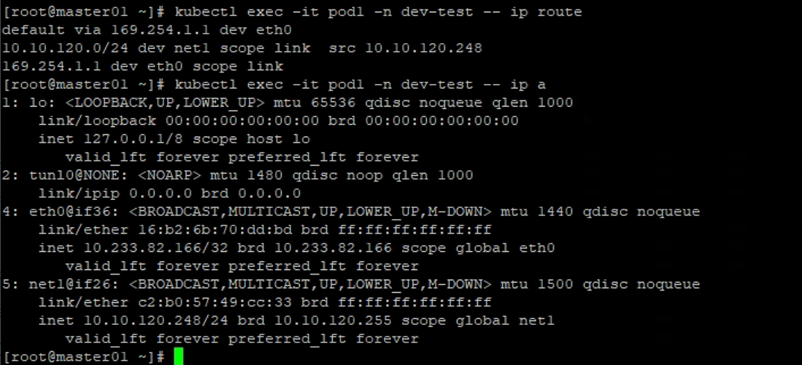

发现默认路由走的是calico网络的eth0网卡，即使macvlan中配置了默认route，但实际不管用

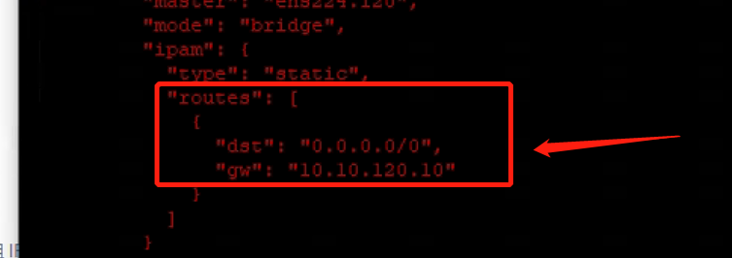

我们需要加多个路由条目来解决这个问题：

"routes": [

{

"dst": "10.10.30.0/24",

"gw": "10.10.120.10"

}，

{

"dst": "10.10.130.0/24",

"gw": "10.10.120.10"

}

]

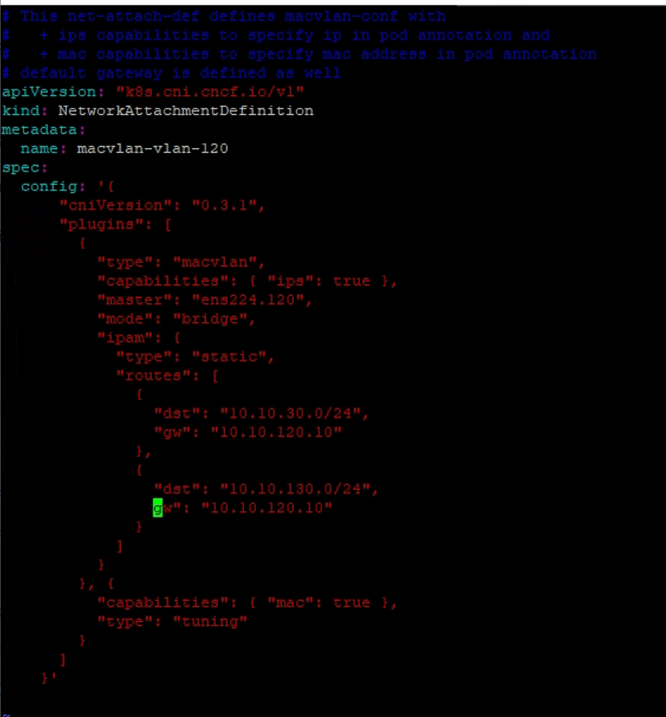

验证一下pod是否能ping通vlan 30和vlan130的网关

可以看到pod路由条目已经添加

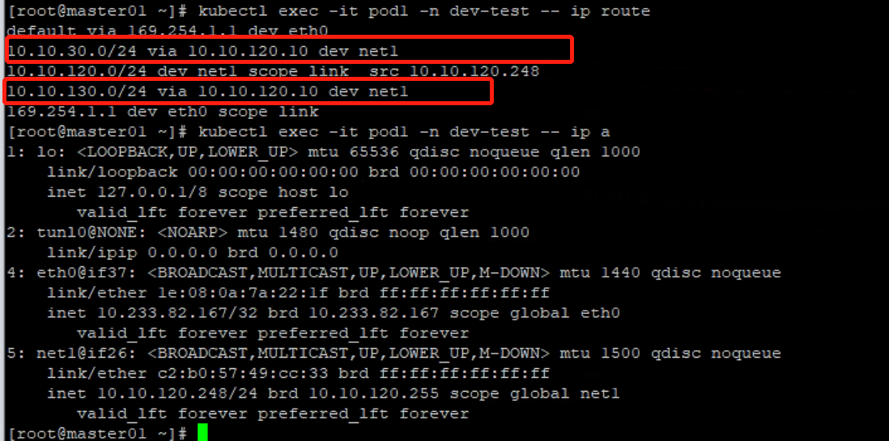

Pod ping其他网关也是通的

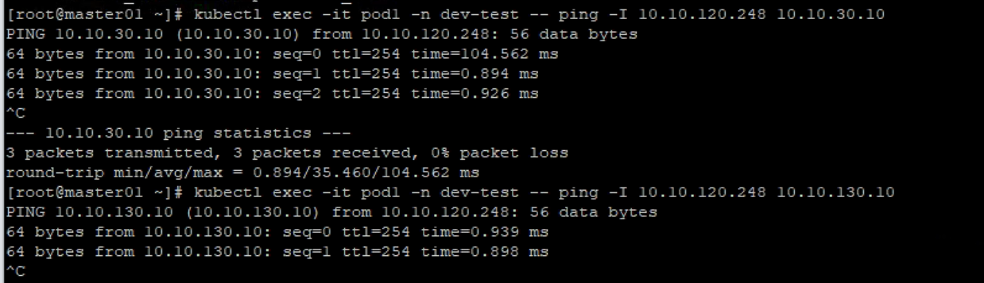

从外面ping pod也是通的

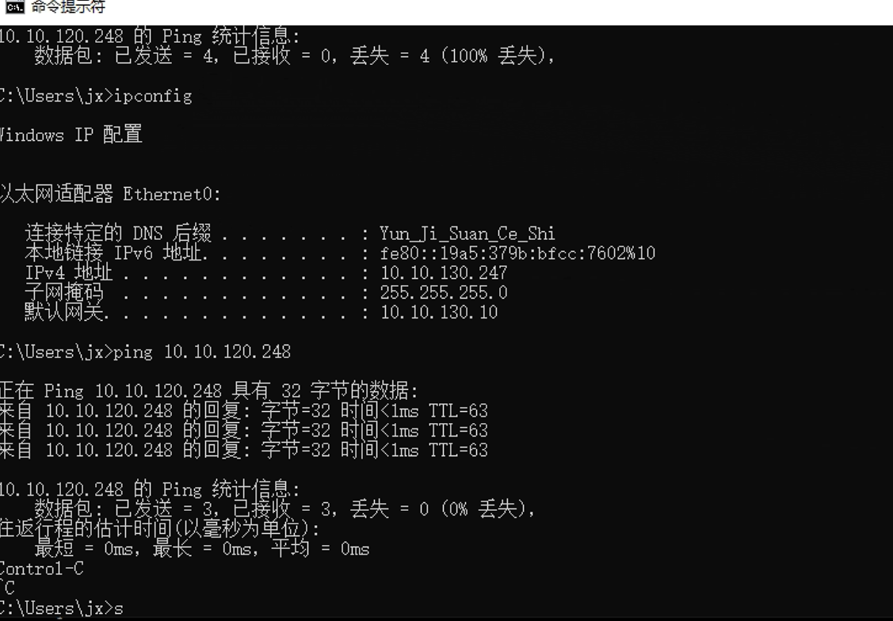

**2，deployment方式如何声明pod网络**

**这个问题我是在通过kubespehre界面部署时发现的，deployment部署时可以做声明，即 annotations，但声明的是deployment，并非pod，如下：**

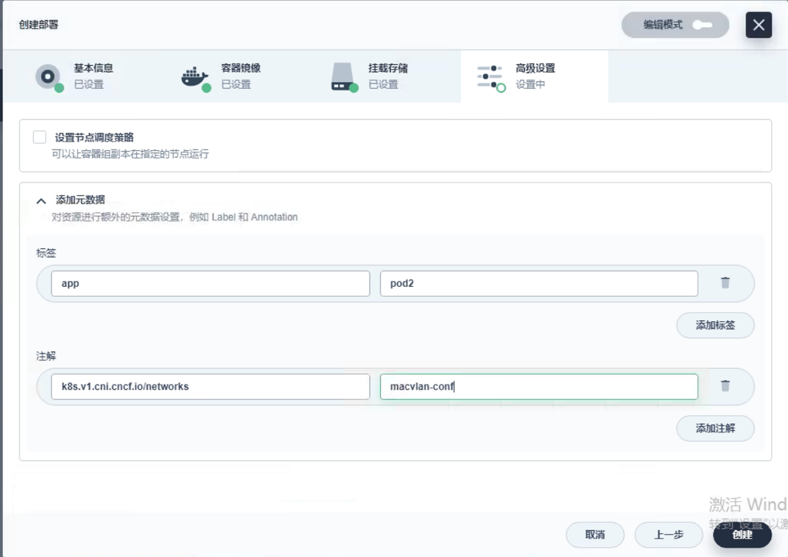

从编辑模式中看到，声明是在Deployment上，创建出来的pod并没有引用此声明

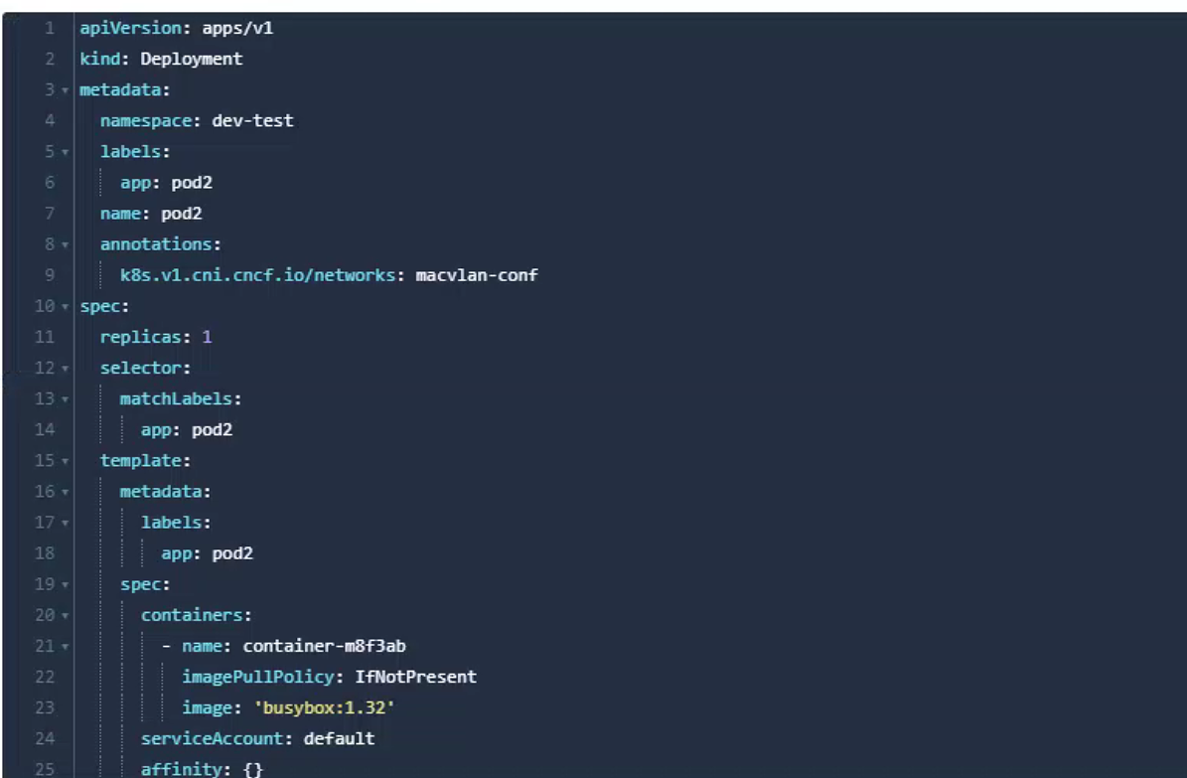

并没有macvlan的网卡

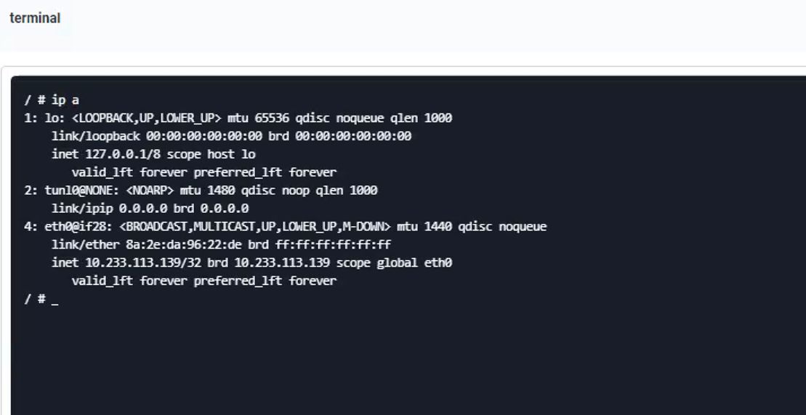

需要手动在配置文件里修改，在spec>template>metadata>下添加声明

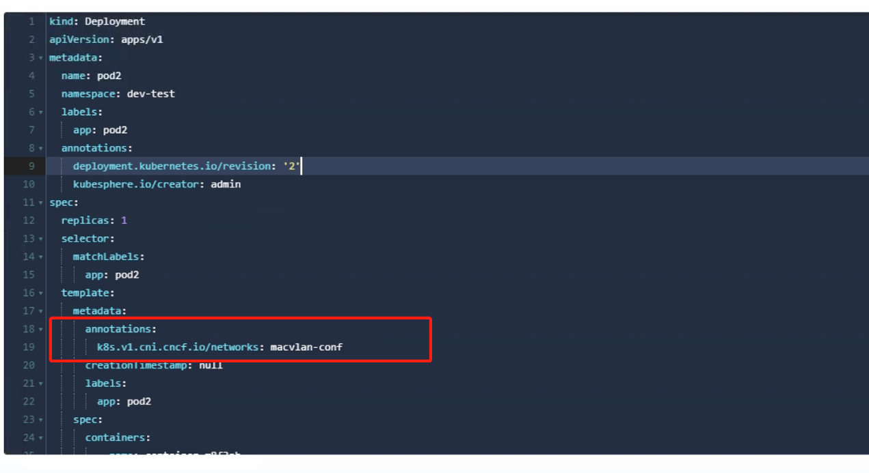

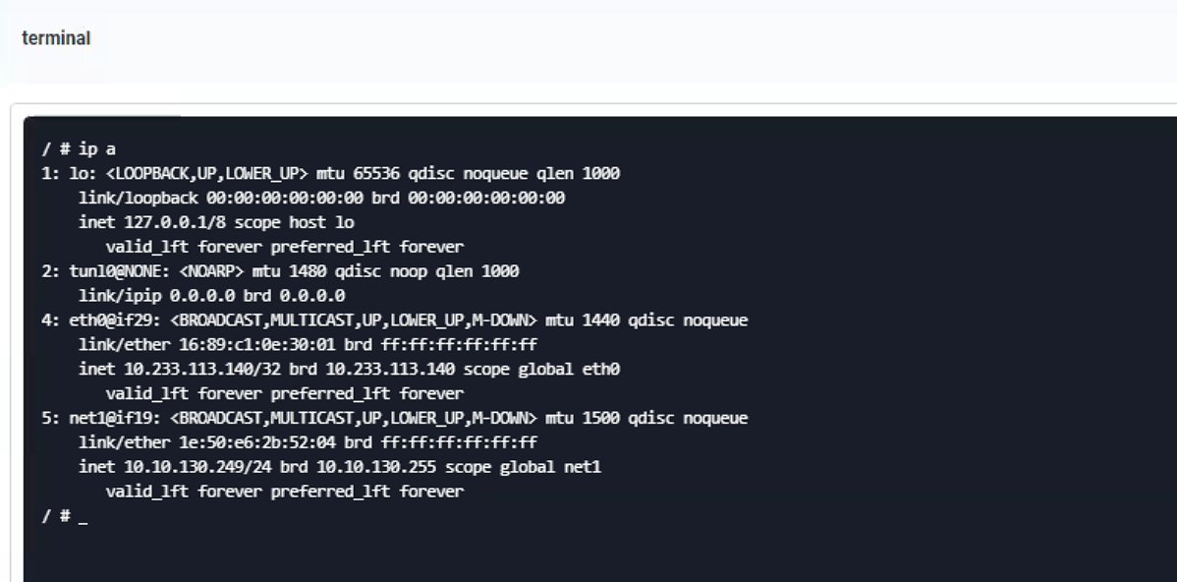

3，pod网卡状态为UNKNOWN

可以看到，前面用的image是busybox，以下我换为了image: dougbtv/centos-network，pod启动后，net1的网卡状态为UNKNOWN，但实际上是不影响任何通信的，但一定要确保VMware的vSwitch开启了混杂模式，允许MAC地址更改，伪传输。

